モーターの回る向きを調べる

予想してみよう

モーターの回る向きをかえるには，どうすればよいでしょうか。
＿＿＿＿＿＿＿＿＿＿＿＿＿＿＿＿＿＿＿＿＿＿＿＿＿＿＿＿＿＿＿＿＿＿＿＿＿＿＿

実 験

かん電池の向きを変えて，モーターの回る向きを調べてみましょう。

結 果
（ ）
（ ）
（ ）
（ ）

下の図の（ ）の中にプロペラの回る向きを〇印でかきましょう。

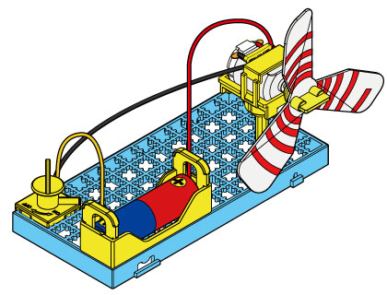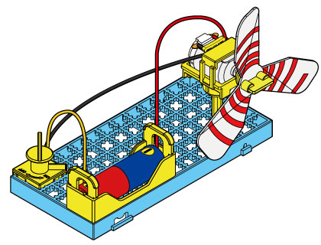
－きょく
＋きょく
＋きょく
－きょく

学習のまとめ

かん電池の向きを反対にすると，モーターの回る向きが（ ）になる。
回路に流れる電気のことを（ ）といい，（ ）には向きがある。

